实验4 顺序结构程序设计
一、实验目的
熟悉汇编语言的上机环境，学习EDIT,MASM,LINK程序的使用，掌握建立、汇编、链接、运行汇编语言程序的过程；掌握常用指令的用法；掌握完整的汇编程序编写过程；掌握汇编程序调试过程。
二、程序阅读题
试问如下程序执行到exit时，字节单元a、b、cc、cc+1、cc+2中的内容各是什么？源程序如下：
DATA SEGMENT
A DB 0
B DB 0
CC DB 30H,40H,50H
DATA ENDS
CODE SEGMENT
ASSUME CS:CODE,DS:DATA
START:
MOV AX, DATA
MOV DS, AX
MOV AL,CC+1
ADD AL,CC
MOV A,AL
MOV AL,CC+2
SUB AL,CC+1
MOV B,AL
ADD CC,10H
ADD CC+1,20H
MOV AL, A
ADD CC+2,AL
EXIT: MOV AH,4CH
INT 21H
CODE ENDS
END START
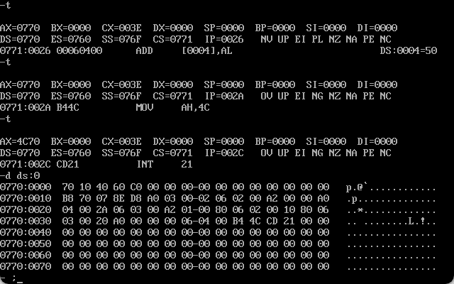
当程序执行到exit时，字节单元
• A = 70H
• B = 10H
• CC = 40H
• CC+1 = 60H
• CC+2 = C0H
阅读以上程序，给程序添加注释，分析出结果，并上机验证。
三、实验题
1. 在ARRAY数组中依次存储了七个字数据，紧接着是名为ZERO的字单元，表示如下：
ARRAY DW 23, 36, 2, 100, 32000, 54, 11
ZERO DW ?

; 定义数据段
DATA SEGMENT
ARRAY DW 23, 36, 2, 100, 32000, 54, 11 ; 七个字数据的数组
ZERO DW ? ; 未初始化的字单元
DATA ENDS

; 定义代码段
CODE SEGMENT
ASSUME CS:CODE, DS:DATA

START:
; 初始化数据段寄存器
MOV AX, DATA
MOV DS, AX

; (1) 如果BX包含数组ARRAY的初始地址
LEA BX, ARRAY ; 将ARRAY的地址加载到BX
MOV AX, [BX+12] ; 获取ARRAY中偏移量为12的数据(即11)
MOV ZERO, AX ; 将11存储到ZERO单元

; 可以添加一些指令来查看结果
MOV AX, ZERO ; 将ZERO的值加载到AX

; (2) 如果BX包含数据11在数组中的偏移量
MOV BX, 12 ; 11在数组中的偏移量是12(6*2=12，因为每个DW占2字节)
MOV AX, ARRAY[BX] ; 获取ARRAY中偏移量为BX的数据(即11)
MOV ZERO, AX ; 将11存储到ZERO单元

; 程序退出
MOV AH, 4CH
INT 21H
CODE ENDS
END START

- 如果BX包含数组ARRAY的初始地址，请编写指令将数据11传送给ZERO单元。使用debug命令查看运行结果，截图放在下面。
Mov AX [BX+12]
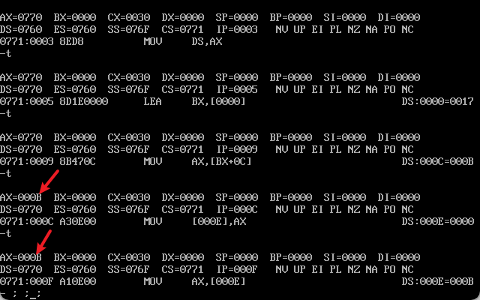
- 如果BX包含数据11在数组中的位移量，请编写指令将数据11传送给ZERO单元。使用debug命令查看运行结果，截图放在下面。Zero设置的是[000E]
MOV BX, 12
MOV AX, ARRAY[BX]
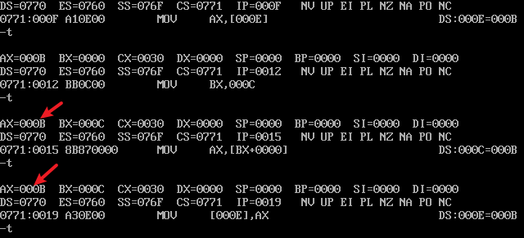
2. 设x, y, z均为双精度数，它们分别存放在地址为X，X+2；Y，Y+2；Z，Z+2的存储单元中，存放时高位字在高地址中，低位字在低地址中。用指令序列实现X+Y+24-Z，并把结果存入W单元。把源程序附在下面，并把debug单步调试的截图附在下面。(备注：x,y,z的值自行给）
DATA SEGMENT
X DW 1234H, 5678H ; 双精度数 x (低位在前，高位在后)
Y DW 2345H, 6789H ; 双精度数 y (低位在前，高位在后)
Z DW 1111H, 2222H ; 双精度数 z (低位在前，高位在后)
W DW 0, 0 ; 结果存放位置 (低位在前，高位在后)
CONST_24 DW 24, 0 ; 常数 24 (双精度)
DATA ENDS

CODE SEGMENT
ASSUME CS:CODE, DS:DATA
START:
MOV AX, DATA
MOV DS, AX

; 计算 X + Y
MOV AX, X ; 加载 X 的低位
ADD AX, Y ; 加上 Y 的低位
MOV BX, AX ; 保存低位结果

MOV AX, X+2 ; 加载 X 的高位
ADC AX, Y+2 ; 带进位加上 Y 的高位
MOV DX, AX ; 保存高位结果

; 计算 (X + Y) + 24
MOV AX, BX ; 恢复低位结果
ADD AX, CONST_24 ; 加上 24 的低位
MOV BX, AX ; 保存低位结果

MOV AX, DX ; 恢复高位结果
ADC AX, CONST_24+2 ; 带进位加上 24 的高位
MOV DX, AX ; 保存高位结果

; 计算 (X + Y + 24) - Z
MOV AX, BX ; 恢复低位结果
SUB AX, Z ; 减去 Z 的低位
MOV W, AX ; 保存结果的低位

MOV AX, DX ; 恢复高位结果
SBB AX, Z+2 ; 带借位减去 Z 的高位
MOV W+2, AX ; 保存结果的高位

MOV AH, 4CH
INT 21H
CODE ENDS
END START

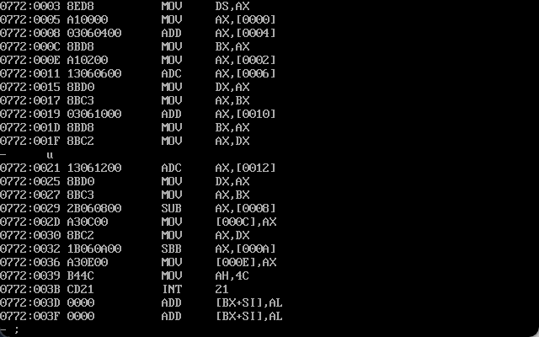
运行结果:
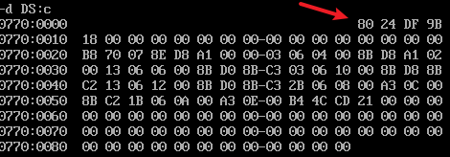
X DW 1234H, 5678H
Y DW 2345H, 6789H
Z DW 1111H, 2222H
W->2480H,9BDFH,结果正确
3. 编写程序，x , y , z , v 均为16位带符号数，计算(v - ( x*y + z–540 ))/ x。把源程序附在下面，并把debug单步调试的截图附在下面。(备注：x,y,z，v的值自行给）
; 定义数据段
DATA SEGMENT
X DW 5 ; 16位带符号数 x
Y DW 10 ; 16位带符号数 y
Z DW 100 ; 16位带符号数 z
V DW 1000 ; 16位带符号数 v
CONST_540 DW 540 ; 常数 540
RESULT DW ? ; 存放计算结果
DATA ENDS

; 定义代码段
CODE SEGMENT
ASSUME CS:CODE, DS:DATA

START:
; 初始化数据段寄存器
MOV AX, DATA
MOV DS, AX

; 计算 x*y
MOV AX, X ; 将x加载到AX
IMUL Y ; 有符号乘法，结果在DX:AX

; 计算 x*y + z
ADD AX, Z ; 将z加到结果的低16位
ADC DX, 0 ; 处理可能的进位

; 计算 x*y + z - 540
SUB AX, CONST_540 ; 从结果中减去540
SBB DX, 0 ; 处理可能的借位

; 保存 x*y + z - 540 的结果到BX:CX
MOV BX, DX
MOV CX, AX

; 计算 v - (x*y + z - 540)
MOV AX, V ; 将v加载到AX
SUB AX, CX ; 减去之前计算的结果的低16位
MOV CX, AX ; 保存结果的低16位到CX

MOV AX, 0 ; 高16位设为0（因为v是16位数）
SBB AX, BX ; 减去之前计算的结果的高16位，考虑借位
MOV BX, AX ; 保存结果的高16位到BX

; 计算 (v - (x*y + z - 540)) / x
; 准备被除数 BX:CX
MOV AX, CX ; 将低16位移到AX
MOV DX, BX ; 将高16位移到DX

; 执行有符号除法
IDIV X ; 有符号除法，结果在AX，余数在DX

; 保存结果
MOV RESULT, AX

; 程序退出
MOV AH, 4CH
INT 21H
CODE ENDS
END START
RESULT为0770:000A
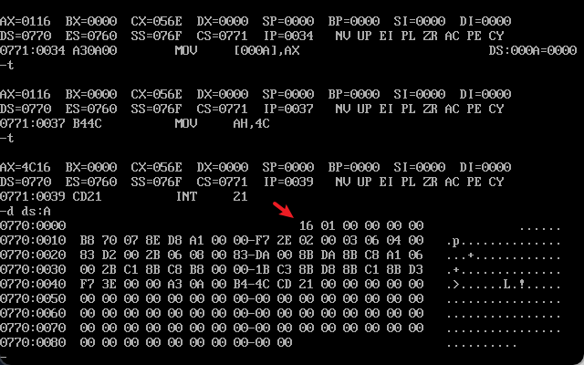
RESULT = 278 = 0116H
三 实验报告
要求： 1.每步操作过程及所用指令；2.用截图方式反应指令执行前后的相关寄存器或存储单元内容的变化，并对所得结果进行分析。

